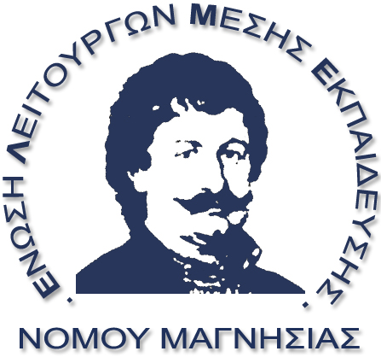 | Ένωση Λειτουργών Μέσης Εκπαίδευσης Νομού Μαγνησίας  Αντωνοπούλου 66 Βόλος, T.K. 382 21  Τηλέφωνα: 2421020483 (Κάθε Δευτέρα 19:00-21:00) 6979348163  Fax: 24210)20483  e-mail: elme.mag@gmail.com  Ιστοσελίδα: www.elme-mag.gr
5/11/16

ΚΑΛΕΣΜΑ ΣΥΜΜΕΤΟΧΗΣ ΣΤΟ ΜΑΘΗΤΙΚΟ ΣΥΛΛΑΛΗΤΗΡΙΟ

Το ΔΣ της ΕΛΜΕ στηρίζει την κινητοποίηση των μαθητών τη Δευτέρα, 7/11/2016 και καλεί τους συναδέλφους με τη συμμετοχή τους να ενισχύσουν τον κοινό αγώνα εκπαιδευτικών, γονιών, μαθητών.
Μαζί με τους γονείς και τους μαθητές μας παλεύουμε για:
- Δημόσια και δωρεάν παιδεία για όλα τα παιδιά. Ενιαίο 12χρονο υποχρεωτικό δημόσιο σχολείο και δίχρονη υποχρεωτική προσχολική αγωγή.
- Μόνιμους μαζικούς διορισμούς για την κάλυψη των πραγματικών κενών στα σχολεία.
- Γενναία αύξηση της χρηματοδότησης για τις λειτουργικές δαπάνες των σχολείων.
- Στήριξη της Ειδικής αγωγής.
- Καμία συγχώνευση, κατάργηση σχολείων και τμημάτων. Διεκδικούμε 20 μαθητές στο τμήμα, 15 στις ομάδες προσανατολισμού και 10 στα εργαστήρια.

Για τη διευκόλυνση συμμετοχής των συναδέλφων στο συλλαλητήριο, το ΔΣ της ΟΛΜΕ έχει κηρύξει 3ωρη στάση εργασίας τη Δευτέρα, 7/11 από τις 11.00 έως τις 14.00.

